2/2020 LVK – 7. AB – 1. 2. – 7. 2. 2020 – Velké Karlovice
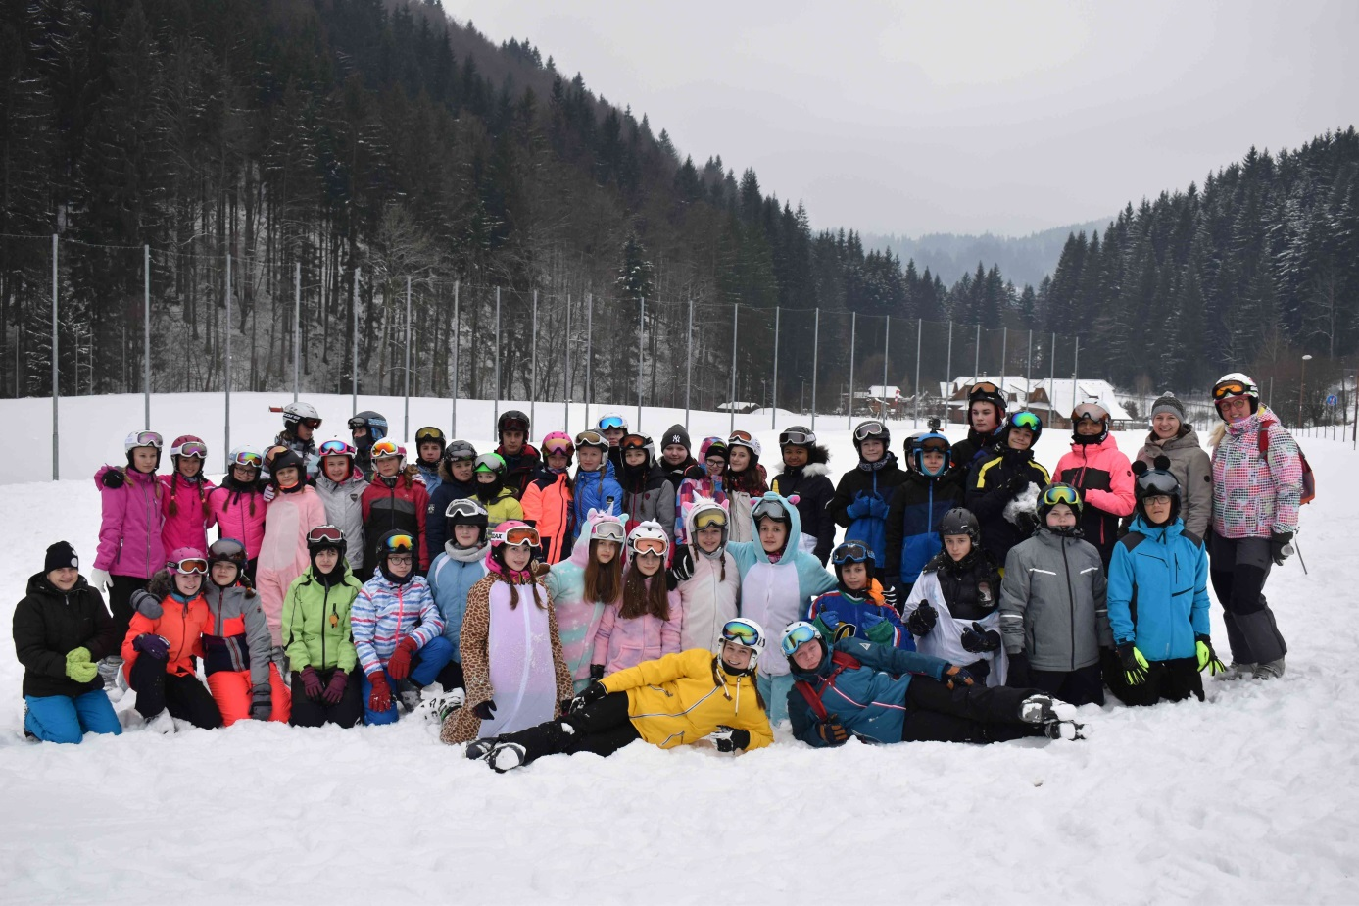
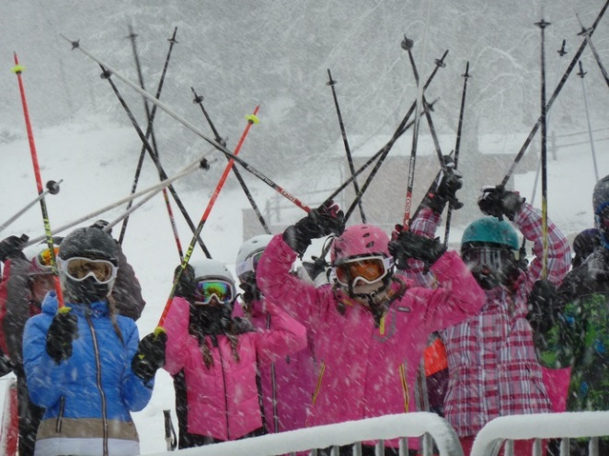
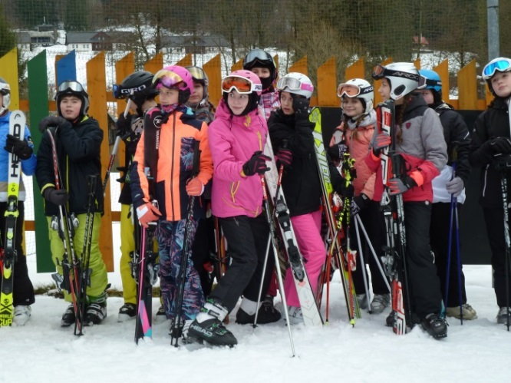
Akcí, na kterou se sedmáci vždy těší, bývá lyžařský výcvikový kurz. První informace zazněly na zářijové třídní schůzce, upřesňující pak v listopadu. Celý podzim účastníci kurzu řešili, která třída s kterou pojede, kdo s kým bude ubytovaný. Čas rychle utíkal – vánoční prázdniny, pololetní vysvědčení a je to tu. Žáci 7. A a 7. B třídy se schází v sobotu v 8 hodin u tělocvičny školy a nakládají do autobusu zavazadla a sbalené lyže. Zamávání rodičům a jedeme. Těšíme se na instruktory a na sníh. Na cestě do Velkých Karlovic se dozvídáme, že náš určený vedoucí kurzu pan učitel Vrobel onemocněl a odjíždí domů. Funkce vedoucí LVK připadla paní učitelce Březinové (řečené Březinka). Ta spolu s paní učitelkou Bednaříkovou (řečená René) mají zajistit výcvik 39 sedmáků. K tomu potřebují velkou míru odvahy a energie. Nakonec se objevuje výpomoc – na svah. Instruktor z Razuly Míra.
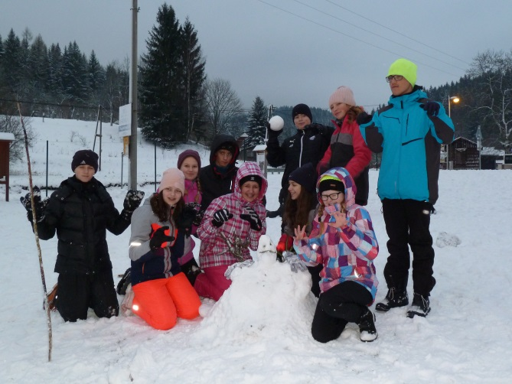
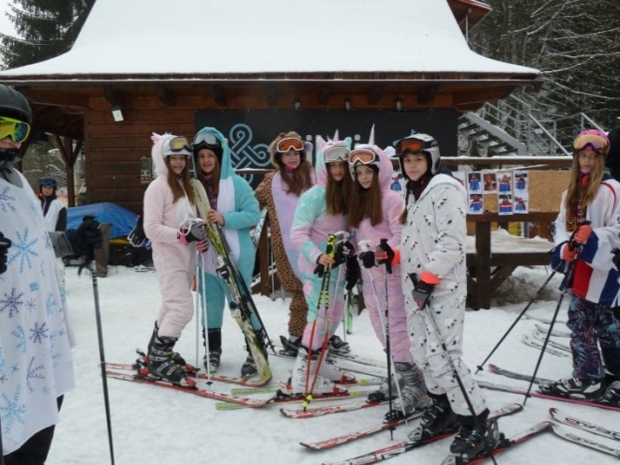
A jak samotný výcvik probíhal? Po příjezdu proběhlo ubytování, oběd a po odpoledním klidu míříme poprvé na svah Horal, který je vzdálený, co by kamenem dohodil od místa našeho hotelu Pod Javorem. Někteří jsou zdatnými lyžaři, jiní se staví na lyže poprvé a seznamují se s nimi v kombinaci se sněhem. Dochází k rozdělení do tří družstev. Po něm odcházíme zpět na ubytovnu. V noci vydatně prší. Naštěstí ráno přestalo a my vyrážíme na svah, stále ještě pokrytý vrstvou sněhu. Zkušenější už jezdí na pomě a sviští pak ze svahu, nováčci se snaží zvládat základní prvky lyžování. Po dopoledním lyžování trvajícím 2,5 hodiny se vracíme do hotelu a čeká nás oběd a polední klid. A ve 14 hodin znovu v plné výzbroji a výstroji znovu za lyžařskými zážitky. V 16 hodin přesun zpět Pod Javor, v 17 hodin pravidelná večeře. Všichni se těší na večerní program – přednáška, pak hry. Přestávka jen na chvilku kvůli druhé večeři – pomazánky a pečivo. 21,30 přichází na řadu hygiena a ve 22,00 večerka. Na pokojích ještě mluvíme a mluvíme. Vždyť zážitků se naskládalo tolik! Kruté ranní probuzení – opět prší a prší. Sníh rychle taje, místy prosvítá zelená tráva. Co teď? Pondělní dopoledne nos z chaty nevystrčíme. Máme filmový klub. Odpoledne déšť ustává, na řadě je krátká vycházka „jarní“ krajinou směrem k Razule. Při zpáteční cestě nás opět kropí dešťové kapky. Úterní ráno kopíruje pondělní – prší a prší. Přes okno společenské místnosti, kde probíhají zábavné hry, netrpělivě vyhlížíme meteorology ohlášené sněhové vločky. A je to tady - 11,03 začíná déšť přecházet do skupenství sněhu. Přes polední klid sněží opravdu intenzivně. Ve 14 hodin hurá na svah! Zdokonalujeme se v lyžařské technice. Počasí se nám snažilo do konce pobytu vynahradit propršený začátek týdne. Pohádkovou zimní krajinu využíváme nejen k lyžování, probíhá koulování, stávají se z nás i sochaři.
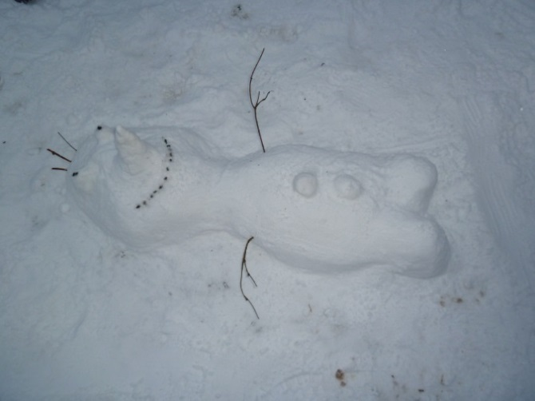
Někteří přijížděli na kurz s obavami, že lyžování nezvládnou. Závěrečný karneval v maskách na svahu spolu se slalomem všechny přesvědčil o opaku. V pátek před odjezdem hodnotíme náš pobyt, rozdávají se absolventské listy a řada diplomů. Jsme velmi smutní, že vše tak rychle uteklo. Loučíme se neradi s bílými Karlovicemi.
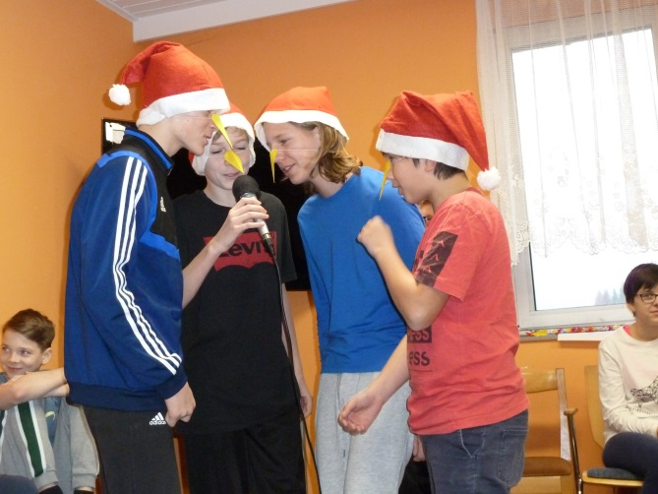
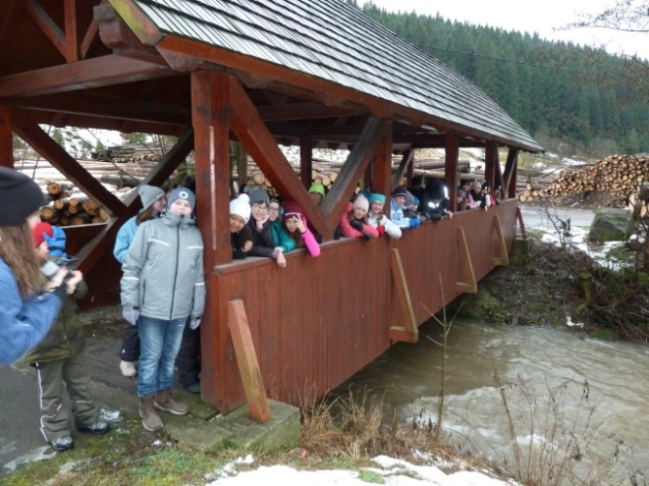
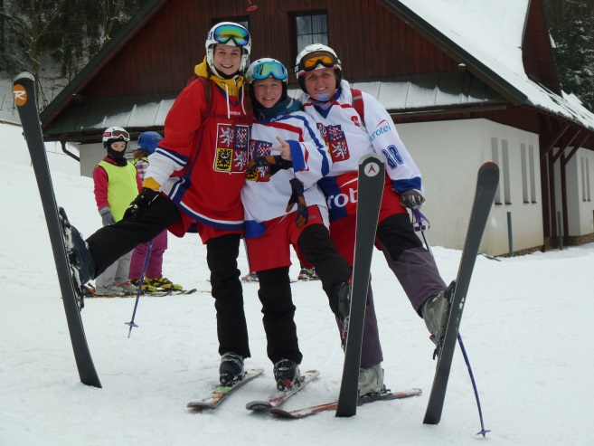
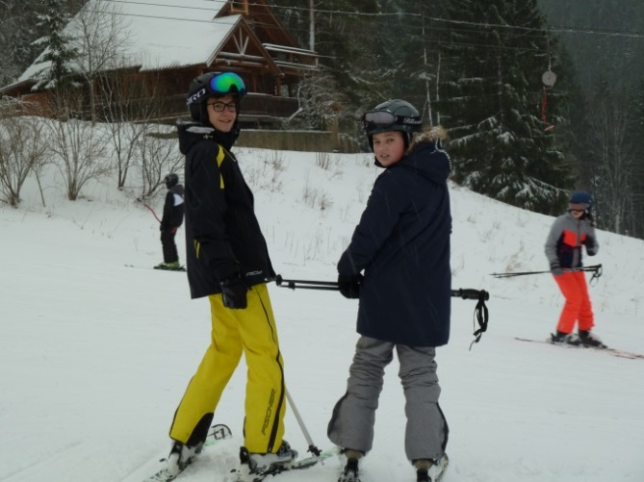
A na co budeme nejvíce vzpomínat? Kromě lyžování na spoustu legrace – na ptáčky zpěváčky, na zábavné aktivity. Vznikla nová kamarádství, dřívější se upevnila. Ukázalo se, že jsme schopni si vzájemně pomáhat a povzbuzovat se. Za to vše patří velké poděkování vedoucí kurzu paní učitelce Březinové a instruktorce Renatě Bednaříkové. Nelze zapomenout na toho, kdo vše zorganizoval, i když se našeho kurzu nezúčastnil – na pana učitele Vrobela. Rádi jsme pobyli i s třídními učitelkami. Budoucí sedmáci se mají na co těšit.
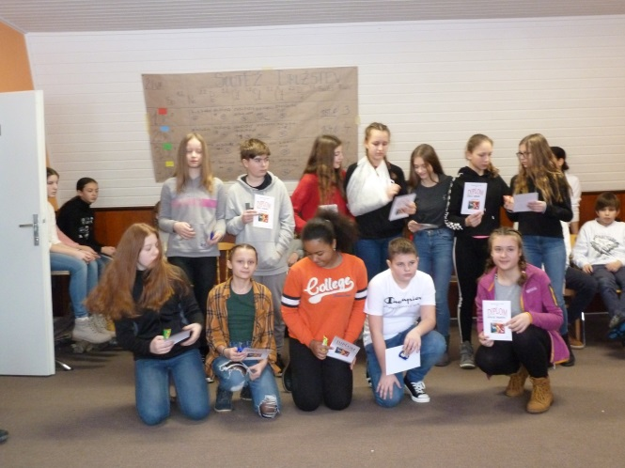
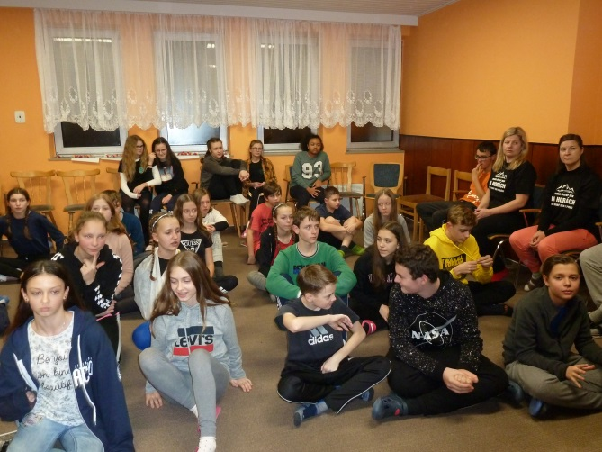
Alena Navrátilová

